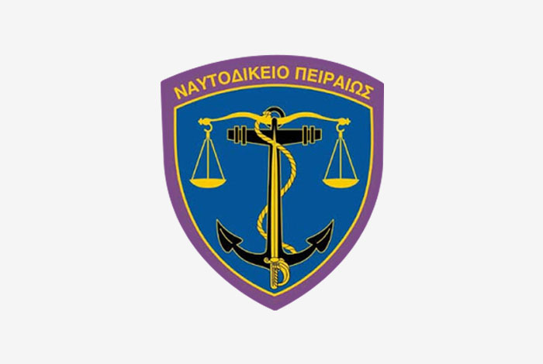
ΝΑΥΤΟΔΙΚΕΙΟ ΠΕΙΡΑΙΩΣ
ΕΚΘΕΜΑ ΠΟΙΝΙΚΩΝ ΥΠΟΘΕΣΕΩΝ

Ημερομηνία: 11 Ιουνίου 2026
Ώρα: 09:00΄π.μ.
Σύνολο Υποθέσεων: 1

ΠΕΝΤΑΜΕΛΕΣ Λ.Σ.

Α/Α | ΑΡ.ΒΥΕ. | ΚΑΤΗΓΟΡΟΜΕΝΟΣ/ΟΙ | ΠΡΑΞΗ
1 |  | - Γ.Φ.  - Χ.Γ. | 1η Παράβαση καθήκοντος  2ος α) Εξύβριση με απειλές ανωτέρου για λόγους που δεν έχουν σχέση με την υπηρεσία β) Ψευδής καταμήνυση

